UCHWAŁA NR XIII/67/04
RADY GMINY GRODZISK
28 września 2004 r.
w sprawie przyjęcia miejscowego planu zagospodarowania przestrzennego części gminy Grodzisk.
Na podstawie art. 18, ust. 2, pkt 5 ustawy z dnia 8 marca 1990 r. o samorządzie gminnym (Dz. U. z 2001 r. Nr 142, poz. 1591, z 2002 r. Nr 23, poz. 220, Nr 62, poz. 558, Nr 113, poz. 984, Nr 153, poz. 1271, Nr 214, poz. 1806, z 2003 r. Nr 80, poz. 717, Nr 162, poz. 1568) oraz art. 20, ust. 1 ustawy z dnia 27 marca 2003 r. o planowaniu i zagospodarowaniu przestrzennym (Dz. U. Nr 80, poz. 717, zm. z 2004 r. nr 6, poz. 41) i art. 7 ust. 1. ustawy z dnia 3 lutego 1995 r. o ochronie gruntów rolnych i leśnych (Dz. U. z 2004 r. Nr 121, poz. 266), stanowi się, co następuje:
Rozdział 1
Przepisy ogólne
      - Uchwala się miejscowy plan zagospodarowania przestrzennego części gminy Grodzisk obejmujący działki nr geodezyjny 112/4, 112/6, 113/2, 114/2 położone na gruntach wsi Siemiony, składającą się z:
          - części tekstowej planu stanowiącej treść niniejszej uchwały;
          - załączników do niniejszej uchwały, tj.:
            - części graficznej planu, w postaci rysunku w skali 1: 1 000 – zał. 1.,
            - stwierdzenia zgodności planu ze studium uwarunkowań i kierunków zagospodarowania przestrzennego gminy Grodzisk – zał. 2,
            - rozstrzygnięcia w sprawie zgłoszonych uwag w trakcie wyłożenia projektu planu do publicznego wglądu – zał. 3,
            - programu realizacji inwestycji z zakresu infrastruktury technicznej, wynikających z planu, należących do zadań własnych gminy – zał. 4.
      - 1. Podstawę opracowania miejscowego planu zagospodarowania przestrzennego stanowią:
          - art. 48 oraz 53, ust. 1 ustawy z dnia 4 lutego 1994 r. Prawo geologiczne i górnicze (Dz. U. Nr 27, poz. 96, z późn. zm.),
          - uchwała Nr X/52/04 Rady Gminy Grodzisk z dnia 26 lutego 2004 r. w sprawie przystąpienia do sporządzenia miejscowego planu zagospodarowania przestrzennego części gminy Grodzisk.
Plan zawiera część tekstową i graficzną, zgodną z zapisami studium uwarunkowań i kierunków zagospodarowania przestrzennego gminy Grodzisk, uchwalonym uchwałą Nr V/28/99 Rady Gminy Grodzisk z dnia 26 kwietnia 1999 r.
        - Plan obejmuje działki nr geodezyjny 112/4, 112/6, 113/2, 114/2 położone na gruntach wsi Siemiony, gmina Grodzisk.
        - Określony w ust. 3 teren jest, w rozumieniu art. 6, pkt 9 ustawy Prawo geologiczne i górnicze, terenem górniczym stanowiącym przestrzeń objętą przewidywanymi wpływami robót górniczych zakładu górniczego, dla którego, w myśl art. 53, ust. 1 ustawy jak wyżej, sporządza się miejscowy plan zagospodarowania przestrzennego.
        - W planie określa się także, zgodnie z art. 48 ustawy Prawo geologiczne i górnicze, obszar udokumentowanych złóż kopalin, które w rozumieniu art. 6, pkt 8 wyżej wymienionej ustawy, są obszarem górniczym stanowiącym przestrzeń, w graniach której przedsiębiorca jest uprawniony do wydobywania kopaliny objętej koncesją.
        - Przedmiotem planu miejscowego jako terenu górniczego są zagadnienia związane z jego przeznaczeniem pod powierzchniową eksploatację kruszywa na udokumentowanej przestrzeni zawierającej kopaliny, na którą wydana będzie koncesja na jej eksploatację, stąd elementy obowiązujące i nieobligatoryjne w planie, zawarte w art. 15, ust. 2 i 3 ustawy z dnia 27 marca 2003 r. o planowaniu i zagospodarowaniu przestrzennym (Dz. U. Nr 80, poz. 717, zm. z 2004 r. Nr 6, poz. 41), określone są w sposób następujący:
          - przeznaczenie terenów oraz linie rozgraniczające tereny o różnym przeznaczeniu lub różnych zasadach zagospodarowania (§ 6 części tekstowej oraz w załączniku graficznym);
          - zasady ochrony i kształtowania ładu przestrzennego (§ 7 części tekstowej);
          - zasady ochrony środowiska, przyrody i krajobrazu kulturowego (§ 7 części tekstowej);
          - zasady ochrony dziedzictwa kulturowego i zabytków oraz dóbr kultury współczesnej (§ 7 części tekstowej);
          - wymagania wynikające z potrzeb kształtowania przestrzeni publicznych (w planie zagadnienie nie występuje);
          - parametry i wskaźniki kształtowania zabudowy oraz zagospodarowania terenu, w tym linie zabudowy, gabaryty obiektów i wskaźniki intensywności zabudowy (w planie zagadnienie nie występuje);
          - granice i sposoby zagospodarowania terenów lub obiektów podlegających ochronie, ustalonych na podstawie odrębnych przepisów, w tym terenów górniczych, a także narażonych na niebezpieczeństwo powodzi oraz zagrożonych osuwaniem się mas ziemnych (§ 7 części tekstowej);
          - szczegółowe zasady i warunki scalania i podziału nieruchomości objętych planem miejscowym (w planie zagadnienie nie występuje);
          - szczególne warunki zagospodarowania terenów oraz ograniczenia w ich użytkowaniu, w tym zakaz zabudowy (w planie zagadnienie nie występuje);
          - zasady modernizacji, rozbudowy i budowy systemów komunikacji i infrastruktury technicznej (§ 7 części tekstowej);
          - sposób i termin tymczasowego zagospodarowania, urządzania i użytkowania terenów (w planie zagadnienie nie występuje);
          - stawki procentowe, na podstawie których ustala się opłatę, o której mowa w art. 36 ust. 4 (§ 9 części tekstowej);
          - granice obszarów wymagających przekształceń lub rekultywacji (§ 7 części tekstowej).
      - .Następujące oznaczenia graficzne na rysunku planu są obowiązującymi ustaleniami planu:
          - przeznaczenie terenów oraz linie rozgraniczające tereny o różnym przeznaczeniu, bądź różnych zasadach zagospodarowania;
          - orientacyjne linie rozgraniczające obszary górnicze od terenu górniczego.

      - Przeznaczenie terenów pod inne cele niż rolnicze odbywa się poprzez ich przeznaczenie w planie oraz za zgodą Wojewody Podlaskiego o przeznaczeniu gruntów klasy IV na te cele na podstawie art. 7, ust. 1 ustawy z dnia 3 lutego 1995 r. o ochronie gruntów rolnych i leśnych (Dz. U. z 2004 r. Nr 121, poz. 1266.).
      - Ilekroć w dalszych przepisach niniejszej uchwały jest mowa o:
          - planie – należy przez to rozumieć ustalenia planu (tekstowe i rysunkowe) określonego w § 2 uchwały, o ile z treści przepisu nie wynika inaczej;
          - uchwale – należy przez to rozumieć niniejszą uchwałę Rady Gminy, o ile z treści przepisu nie wynika inaczej;
          - przepisach szczególnych i odrębnych - należy przez to rozumieć przepisy ustaw z przepisami wykonawczymi;
          - rysunku planu – należy przez to rozumieć rysunek planu przedstawiony na mapie w skali 1: 1 000, stanowiącej załącznik do niniejszej uchwały;
          - terenie – należy przez to rozumieć teren o określonym rodzaju przeznaczenia podstawowego, opisanego w tekście planu oraz wyznaczonego na rysunku planu liniami rozgraniczającymi;
          - obszarze górniczym – należy przez to rozumieć definicję zawartą w § 6, pkt 8 ustawy z dnia 4 lutego 1994 r. Prawo geologiczne i górnicze (Dz. U. Nr 27, poz. 96, z późn. zm.);
          - terenie górniczym – należy przez to rozumieć definicję zawartą w § 6, pkt 8 ustawy z dnia 4 lutego 1994 r. Prawo geologiczne i górnicze (Dz. U. Nr 27, poz. 96, z późn. zm.);
Rozdział 2
Przeznaczenie terenów oraz linie rozgraniczające tereny o różnym przeznaczeniu lub różnych zasadach zagospodarowania
      - 1. Przeznacza się we wsi Siemiony teren oznaczony na rysunku planu symbolem PG o łącznej pow. 2,1853 ha pod teren górniczy, w celu eksploatacji kruszywa o wielkości do 20 tys. m³/rok, obejmujący działki nr geodezyjny 112/4 o pow. 0,1111 ha, 112/6 o pow. 0,9966, 113/2 opow. 0,3145 ha, 114/2 o pow. 0,7631 ha.
W ramach terenu określonego w ust. 1 ustala się obszary górnicze o łącznej powierzchni 0,8405 ha, w tym obszar górniczy oznaczony symbolem 1PG o pow. 0,4910 ha i symbolem 2 PG o pow. 0,3495 ha.
Rozdział 3
Zasady i warunki zagospodarowania terenów
      - Na terenie, o którym mowa w § 6 ustala się następujące warunki i zasady zagospodarowania:
          - przed podjęciem działalności gospodarczej, podmiot zamierzający prowadzić wydobycie kruszywa musi spełniać szereg warunków zawartych w przepisach szczególnych, m.in. uzyskać koncesję na eksploatację kopaliny;
          - warunki obsługi komunikacyjnej:
            - dojazdy do terenów stanowić będą drogi powiatowe oraz drogi wewnętrzne, tj. droga we wsi Siemiony i dojazdy do gruntów rolnych,
            - zjazd do terenów należy projektować od istniejących dróg dojazdowych do gruntów rolnych, na warunkach ustalonych z ich zarządcą,
            - dla podmiotu prowadzącego działalność gospodarczą ustala się obowiązek uczestniczenia w kosztach budowy, modernizacji oraz utrzymania dróg, których użytkowanie związane jest bezpośrednio z potrzebami tego podmiotu, w uzgodnieniu z zarządcami dróg;
          - ewentualne zaopatrzenie w energię elektryczną z systemu energetycznego wsi;
          - należy dokonać innych niezbędnych uzgodnień przewidzianych w przepisach szczególnych;
          - z uwagi na przedsięwzięcie mogące znacząco oddziaływać na środowisko, dla którego może być wymagany raport o wpływie przedsięwzięcia na środowisko, należy je uzgodnić z organem ochrony środowiska i właściwym państwowym powiatowym inspektorem sanitarnym, zgodnie z ustawą z dnia 21 kwietnia 2001 r. Prawo ochrony środowiska (Dz. U. Nr 62, poz. 627, z późn. zm.)
          - w przypadku natrafienia w trakcie prowadzenia prac ziemnych na przedmioty lub obiekty nieznanego pochodzenia, należy przerwać prace i zawiadomić Podlaskiego Wojewódzkiego Konserwatora Zabytków;
          - należy pozostawić filar ochronny od dróg o szerokości min. 20 m;
          - przed rozpoczęciem eksploatacji surowców należy zdjąć i zagospodarować wierzchnią warstwę gleby;
          - po wyeksploatowaniu surowców, wyrobisko należy zrekultywować jako teren leśny, wykorzystując także zasoby hałd utworzonych ze składowania nadkładów i odpadów.
Rozdział 4
Przepisy pozostałe
      - Przeznacza się grunty rolne, wytworzone z gleb pochodzenia mineralnego klasy IV na cele nierolnicze, określone w niniejszej uchwale, o łącznej powierzchni 1,0034 ha na podstawie decyzji Wojewody Podlaskiego Nr ŚRV.77111-692/04 z dnia 14 czerwca 2004 r., w tym: dz. nr geod. 112/4 o pow. 0,1111 ha, nr 112/6 o pow. 0,4774 ha, nr 113/2 o pow. 0,1141 ha, nr 114/2 o pow. 0,3008 ha.
      - Ustala się stawkę procentową służącą naliczaniu jednorazowej opłaty w związku ze wzrostem wartości nieruchomości będących przedmiotem zmiany planu w wysokości 30% (słownie: trzydzieści procent).
Rozdział 5
Przepisy końcowe
      - Wykonanie uchwały powierza się Wójtowi Gminy Grodzisk.
      - Uchwała wchodzi w życie po upływie 30 dni od dnia ogłoszenia w Dzienniku Urzędowym Województwa Podlaskiego.
Przewodniczący Rady Gminy
Stanisław Bolewski
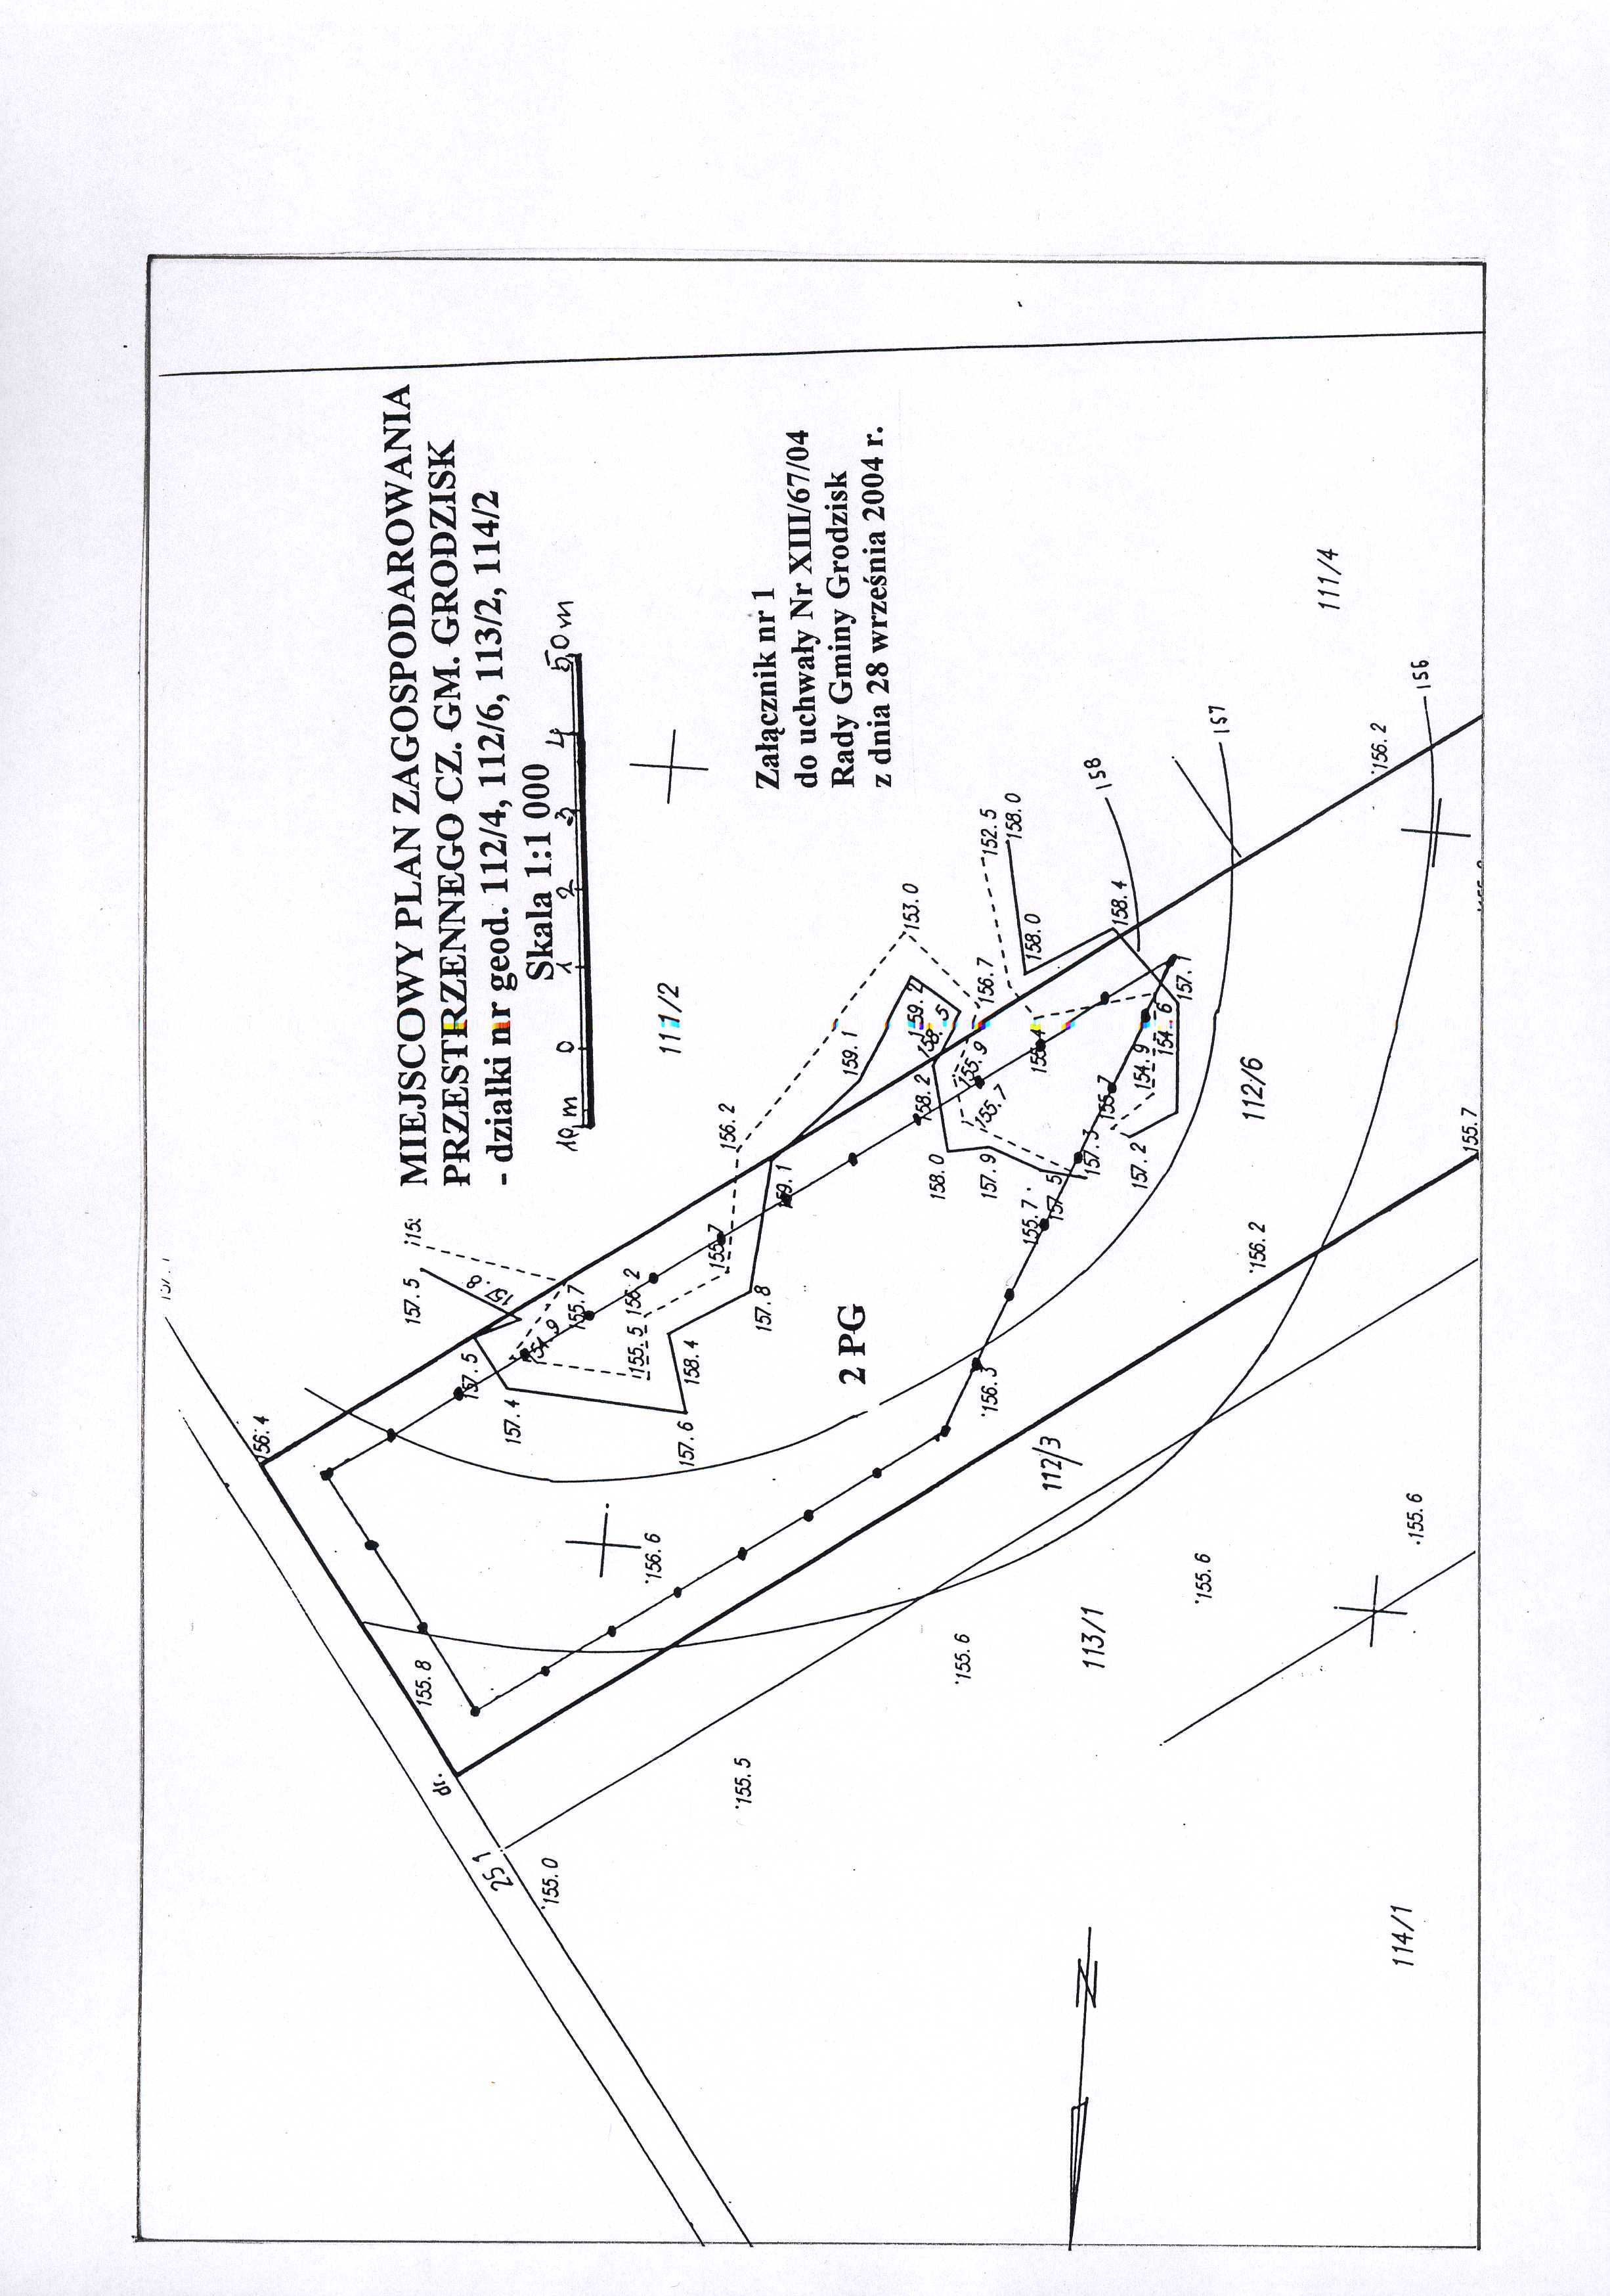
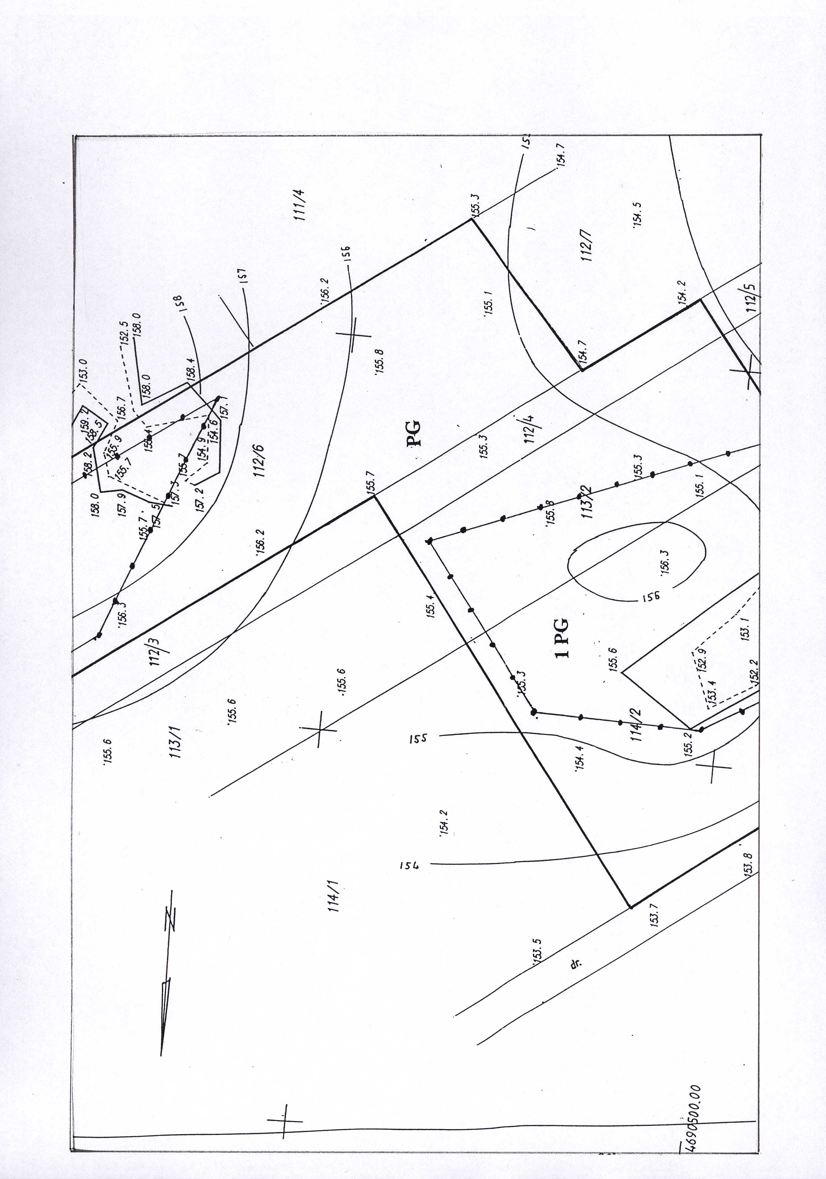
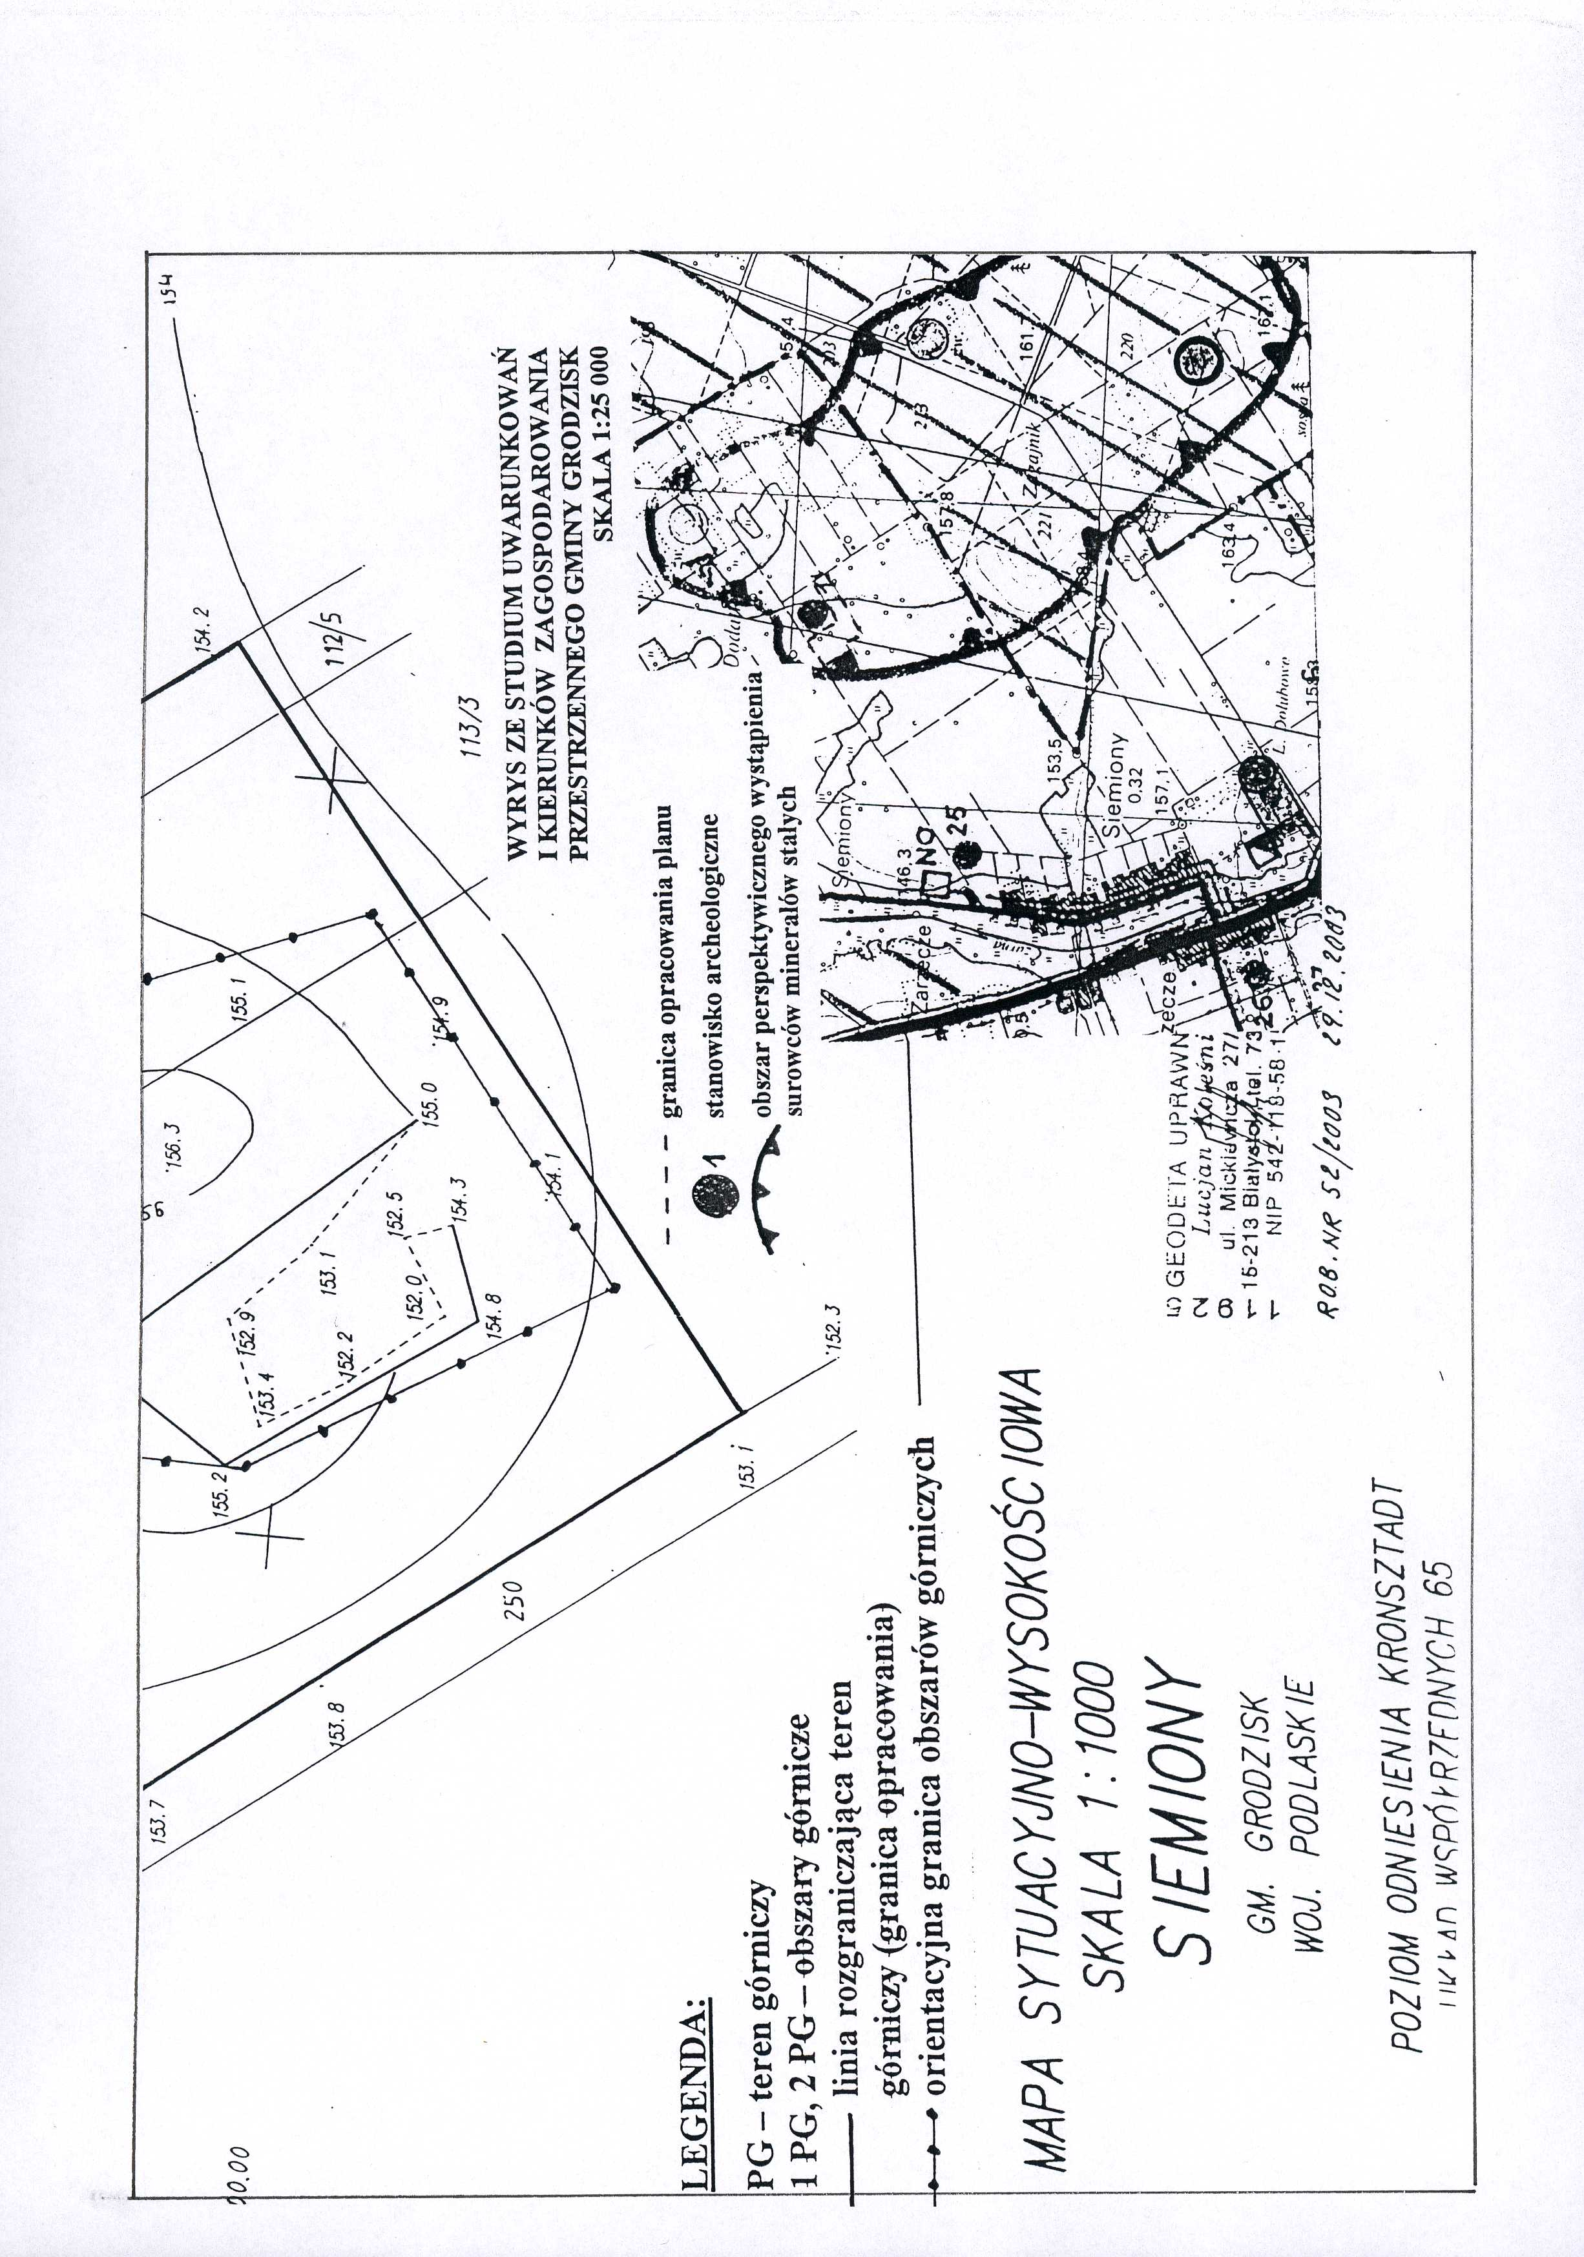

Nr 2

do uchwały Nr XIII/67/04

Rady Gminy Grodzisk

z dnia 28 września 2004 r.
Stwierdzenie zgodności
miejscowego planu zagospodarowania przestrzennego części gminy Grodzisk ze Studium uwarunkowań i kierunków zagospodarowania przestrzennego gminy Grodzisk
Na podstawie art. 20, ust. 1 ustawy z dnia 27 marca 2003 r. o planowaniu i zagospodarowaniu przestrzennym (Dz. U. Nr 80, poz. 717, zm. z 2004 r. Nr 6, poz. 41) Rada Gminy stwierdza zgodność miejscowego planu zagospodarowania przestrzennego części gminy Grodzisk ze Studium uwarunkowań i kierunków zagospodarowania przestrzennego gminy Grodzisk uchwalonego uchwałą Nr V/28/99 Rady Gminy Grodzisk z dnia 26 kwietnia 1999 r.
Przewodniczący Rady Gminy
Stanisław Bolewski

Nr 3

do uchwały Nr XIII/67/04

Rady Gminy Grodzisk

z dnia 28 września 2004 r.
Sposób rozpatrzenia
nieuwzględnionych przez Wójta Gminy Grodzisk uwag wniesionych do projektu miejscowego planu zagospodarowania przestrzennego części gminy Grodzisk w trakcie jego wyłożenia do publicznego wglądu w dniach od 1 do 22 lipca 2004 r. i 14 dni po jego wyłożeniu
Na podstawie art. 20, ust. 1 ustawy z dnia 27 marca 2003 r. o planowaniu i zagospodarowaniu przestrzennym (Dz. U. Nr 80, poz. 717, zm. z 2004 r. Nr 6, poz. 41) Rada Gminy stwierdza, że w okresie wyłożenia projektu planu do publicznego wglądu nie wniesiono żadnych uwag.
Przewodniczący Rady Gminy
Stanisław Bolewski

Nr 4

do uchwały Nr XIII/67/04

Rady Gminy Grodzisk

z dnia 28 września 2004 r.
Sposób realizacji
zapisanych w miejscowym planie zagospodarowania przestrzennego części gminy Grodzisk inwestycji z zakresu infrastruktury technicznej, które należą do zadań własnych gminy oraz zasad ich finansowania, zgodnie z przepisami o finansach publicznych
Na podstawie art. 20, ust. 1 ustawy z dnia 27 marca 2003 r. o planowaniu i zagospodarowaniu przestrzennym (Dz. U. Nr 80, poz. 717, zm. z 2004 r. Nr 6, poz. 41) Rada Gminy nie stwierdza konieczności realizacji inwestycji z zakresu infrastruktury technicznej, które należą do zadań własnych gminy oraz zasad ich finansowania, zgodnie z przepisami o finansach publicznych, ponieważ w miejscowym planie zagospodarowania przestrzennego części gminy Grodzisk dotyczącym przeznaczenia pod powierzchniową eksploatację kruszywa działek nr geodezyjny 112/4, 112/6, 113/2, 114/2 położonych we wsi Siemiony nie zapisano takich potrzeb.
Przewodniczący Rady Gminy
Stanisław Bolewski

